|  |  |  |
| --- | --- | --- |
|  | توزيع مخيمات منى آلياً لزيادة الاستيعابية والكفاءة |  |
|  | د. محمد خالد يوسف شمبور1 - عصام بن علي خان1 - أحمد عزات الصليبي21معهد خادم الحرمين الشريفين لابحاث الحج والعمرة - جامعة أم القرى2كلية علوم الحاسب الالي – جامعة العلوم الماليزية |  |

###### ملخص البحث:

يمثل مشعر منى أحد النقاط الحرجة في منظومة إدارة الحج وذلك نظرًا لمساحته المحدودة والتي يجب أن تستوعب الحجاج جميعًا لمدة ثلاثة أيام متتالية بالإضافة إلى يوم التروية. هذه المساحة المحدودة يجب توزيعها على الحجاج لإقامتهم فيها بالإضافة إلى تخصيص أماكن للخدمات التي تقدم لهم. ولذلك، فمن الضرورة بمكان تطوير تقنية جديدة وفعالة لتحسين عملية توزيع مخيمات الحجاج في منى بطريقة مثلى. وفي هذه الورقة، تم بناء إطار عمل لاستخدم تقنيات التحسين (Optimization techniques) لتطوير عملية توزيع مخيمات منى، حيث يتم في هذه التقنيات مراعاة عدد من المحددات أو القيود (Constraints) والتي يمكن تقسيمها إلى محددات لازمة أو غير مرنة (Hard constraints) و محددات مرنة (Soft constraints)، وسوف يساعد تطبيق هذا المقترح على الاستفادة القصوى والفعالة للموارد المتاحة والذي سيسهم -بمشيئة الله- في رفع الطاقة الاستيعابية لمشعر منى.

###### 1- المقدمة:

في كل عام يتوافد الملايين من المسلمين إلى مكة المكرمة لأداء فريضة الحج، الركن الخامس من أركان الإسلام، وكما هو معلوم فإن مناسك الحج تمتد لخمسة أيام، حيث تبدأ من اليوم الثامن من شهر ذي الحجة وتنتهي في اليوم الثالث عشر من نفس الشهر. وخلال هذه الأيام الخمسة يقضي معظم الحجاج أربع ليال في مخيمات منى، مما يضفي أهمية خاصة لهذا المشعر.

يبعد مشعر منى حوالي 8 كيلومترات عن الكعبة المشرفة، ويضم (في الوقت الحاضر) 160 ألف خيمة أعدت لخدمة حوالي 2.6 مليون حاج على مساحة تبلغ 8 كيلو متر مربع. ونظرًا لرؤية المملكة بزيادة عدد الحجاج والمعتمرين في 2030، فإن هنالك محاولات مستمرة لرفع الطاقة الاستيعابية لمشعر منى بتقديم حلول وتصاميم معمارية جديدة لزيادة عدد الحجاج في المستقبل القادم[2] ، وبالتالي فإن عملية توزيع مخيمات الحجاج لاستيعاب أكبر عدد منهم تمثل تحديًا كبيرًا أمام الجهات المنظمة للحج.

تعرض هذه الدراسة مقترحًا لتطوير عملية توزيع المخيمات في مشعر منى باستخدام تقنية الذكاء الاصطناعي وذلك من أجل الاستفادة القصوى من المساحة الكلية لمشعر منى وبالتالي زيادة الطاقة الاستيعابية من الحجاج. يعرض الفصل 2 مراجعة الأدبيات ذات العلاقة. في حين أن الفصل 3 يعرض الإطار المقترح. وأخيرا، تُعرض الخلاصة والنتائج المتوقعة في الفصل 4.

###### 2- الادبيات

تعددت طرق ونماذج التحسين المقترحة في العقود الأخيرة والتي أثبتت جدارتها في تقليل التكاليف المترتبة عند اللجوء الى الطرق التقليدية البسيطة، وفي هذا الفصل سيتم ذكر بعض من الطرق المستخدمة في عمليات التحسين والتي تصب في موضوع الدراسة كون هذه الدراسة هي نوع من أنواع عمليات التوزيع الجغرافي.

طور كاي وآخرون (2011) نموذجًا يدعى (NSGA-II-MOLU) بهدف الاستغلال الأمثل للأراضي. النموذج المقترح قادر على البحث بكفاءة عالية لإيجاد الحل الأمثل ضمن عشرات الألوف من الحلول .اعتمد النموذج المقترح بشكل أساسي على الاستفادة من أدوات الخوارزمية الجينية في إيجاد أفضل حل لاستغلال الأراضي بالشكل الأمثل و توفير الدعم لعملية تخطيط استخدام الأراضي.و من أجل إثبات فعالية هذا النموذج قام الباحثون بتطبيق المقترح الجديد في بقعة جغرافية تدعى "المدينة الجديدة تونغتشو" في الصين. بناءً على النتائج التي تم الحصول عليها، ادعى الباحثون أنه من الممكن استخدام النموذج المقترح لإيجاد توازن بين ثلاثة أهداف متضاربة وهي: تعظيم إمكانية الوصول، تعظيم التوافق بين استعمالات الأراضي و تقليل تكاليف التحويل. خلص الباحثون إلى أن النموذج المقترح قادر على إنتاج سيناريوهات متنوعة لتخطيط استخدام الأراضي التي تشكل جوهر نظام دعم تخطيط استخدام الأراضي. كما أن النموذج الجديد قادر على الأخذ بعين الاعتبار الكثير من الأهداف المكانية المعقدة ومتغيرات ذات خصائص مفتوحة.

اقترح تسانج وآخرون (2010) للحد من استهلاك الموارد البيئية نموذجًا جديدًا أطلق عليه اسم التحسين المكاني متعدد الأهداف (MOSO)، حيث تم تطوير النموذج المقترح بالاعتماد على الخوارزمية الجينية متعددة الوكلاء (Multi-Agent Genetic Algorithm). تم تطبيق المقترح الجديد من قبل (الباحثون) في بقعة جغرافية تدعى تشانغشا في الصين من أجل إثبات فعالية هذا النموذج. وبناءً على النتائج التي تم الحصول عليها فإن النموذج المقترح قادر على تحقيق نتائج مرضية وكذلك الحد من استهلاك الموارد البيئية والمحافظة على بيئة نظيفة.

لجأ علي رضا (2016) في دراسته المتعلقة بتخطيط واستخدام الأراضي في مدينة اصفهان إلى تطوير خوارزمية تحسين سرب الجسيمات (Particle swarm optimization) لتعظيم الاستفادة من عملية تخطيط الاراضي، حيث أخذت الدرسة بعين الاعتبار سبعة أنواع من الأراضي (السكنية، التجارية، الثقافية، التعليمية، الطبية، الرياضية والمساحات الخضراء). وخلصت الدراسة إلى إثبات كفاءة الطريقة المستخدمة في إعطاء حلول أفضل مقارنة مع الحلول الناتجة من الخوارزمية الجينية ومن الطرقة التقليدية المستخدمة في عملية التوزيع والتخطيط للأراضي.

ادعى ساداقيا وآخرون (2008) في بحثهم أن الأعمال السابقة المقترحة لإدارة تجمعات الأمطار فشلت في إحداث توازن بين السيول البيئية المتضاربة والحاجات الأكثر إلحاحًا بكثير من التفصيل، والكثير من نماذج التحسين التي اقترحت من قبل قد تم اقتراحها من أجل إيجاد أنظمة حلول عامة من دون الأخذ بعين الاعتبار ربط المشكلة العملية مع الاستخدام الأمثل لجميع الموارد الأرضية المتوفرة و المطالب المتضاربة للسيول. نتيجة لذلك، وخلافًا للنماذج المقترحة مسبقًا قام الباحثون بالتركيز على مشكلة محددة وهي تآكل التربة عن طريق طرح نموذج معتمدًا على برنامج ADBASE متعدد الاستخدام والمقترح في دراسة ستوير (1995). النموذج الجديد قادر على حل مشكلة تآكل التربة والتقليل منها وكذلك الاستفادة منها من خلال الاستخدام الأمثل للموارد الأرضية للبساتين، السلاسل الجبلية، الأراضي المروية والقاحلة. من أجل إثبات فعالية هذا النموذج، قام الباحثون بتطبيق النموذج المقترح على بقعة جغرافية في محافظة كرمنشاه –ايران، وقد استنتج الباحثون من النتائج أن المقترح الجديد قادر على تحديد المناطق المناسبة للاستخدامات المختلفة.

قام اريكا وآخرون (2005) بطرح نموذج البرمجة الرياضية من أجل حل مشكلة التقسيم الأمثل للأراضي بهدف تحقيق الاستدامة مثل: التطوير الجديد، إعادة التطوير ، الاستخدام التوافقي للأرض، وسهولة الوصول. والنموذج المقترح يشجع على تطوير أعمال الحفر مع الأخذ بعين الاعتبار كثرة القيود المفروضة . وخلص الباحثون إلى أنه من الممكن تحقيق مدن مستدامة بشكل دقيق ومن الممكن أيضًا ملاحظة وجود قيود غير محددة لمشاكل التحضر استنادًا على النموذج المقترح.

في دراسة أخرى ادعى شيفا وآخرون (2011) أن الطرق التقليدية التي تم طرحها في السابق لحل معضلة هيكلية استخدام الأراضي مثل : نموذج البرمجة المتعدد الأهداف، النظام الرمادي، التنبؤ الطبيعي جميعها معقدة جدًّا لإدارة هيكلية الفضاء خلافًا لاستخدام الطرق التقليدية المذكورة مسبقًا، وقام الباحثون باستخدام خوارزمية تحسين سرب الجسيمات (Particle Swarm Optimization) من أجل حل مشكلة هيكلية استخدام الأراضي. ويرجع السبب لاستخدام هذه الخوارزمية لأنها تمتلك قدرة بحث قوية، يمكنها التعامل مع عوامل غير ثابتة على نحو فعال.

للتطرق الى مزيد من الأبحاث المتعلقة بالتخطيط والاستغلال الامثل للأراضي يمكن الرجوع الى البحث الموسع الذي قام به ميما و اخرون (2015) عن الطرق المستخدمة في عمليات تحسين استخدام الأراضي الزراعية، حيث شملت الدراسة 50 بحثًا منشورًا. وقد أشار البحث الى أن الطرق المستخدمة لتخصيص و استخدام الاراضي في الدراسات المشمولة تضم عددًا من الخوارزميات منها Taboo Search, Simulated Annealing, Evolutionary Algorithms. حيث صنف البحث عددًا من طرق الاستخدام للأراضي الزراعية، منها التخطيط الاقتصادي للمحاصيل، إدارة مصادر المياه، الحفاظ على الطبيعة والأراضي الزراعية متعددة الاستخدام.

###### 3- تصميم الإطار المقترح:

كما هو موضح في الشكل 1، فإن التصميم المقترح لتوزيع مخيمات مشعر منى يتطلب الوقوف على عدد من المراحل للحصول على التوزيع الأمثل للمخيمات.

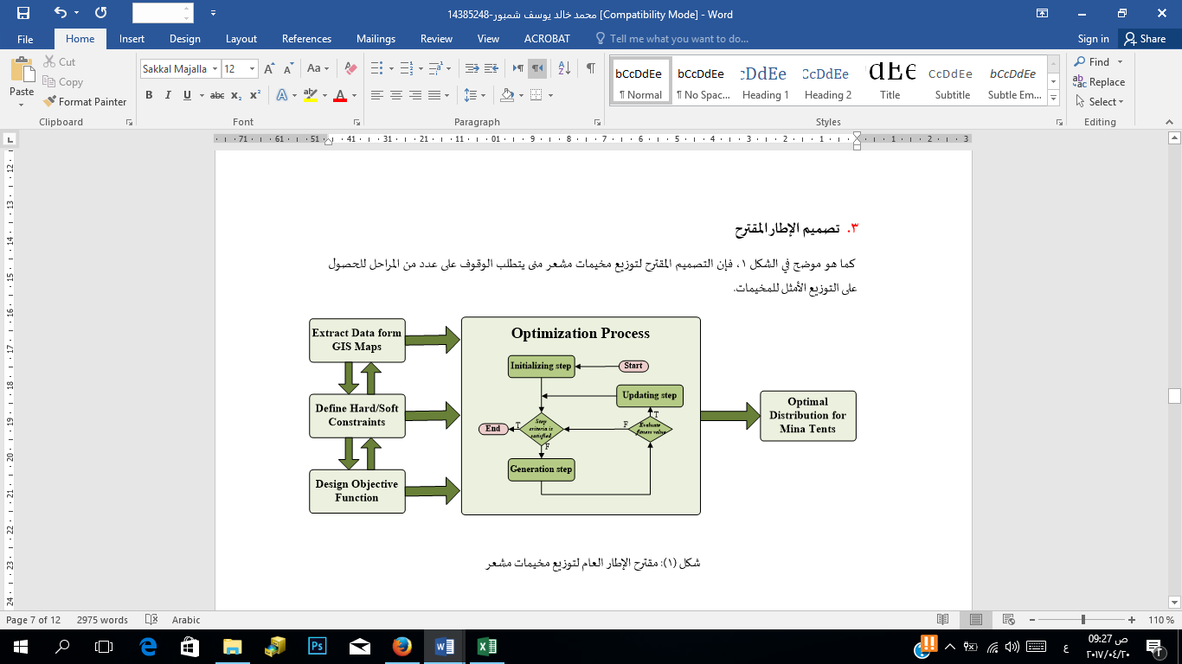

شكل (1): مقترح الإطار العام لتوزيع مخيمات مشعر

###### 3-1- استخلاص البيانات (Data Extraction):

يتم في هذه المرحلة التعامل مع ملفات خاصة بنظم المعلومات الجغرافية والتي تحوي التفاصيل الدقيقة مثل حجم المخيمات والطاقة الاستعابية القصوى لكل مخيم وعدد ومساحة المرافق المختلفة. يتم تصنيف المعلومات المستخلصة وتجهيزها كمدخل أساسي في عملية التحسين.

###### 3-2- المحدادت (Constraints):

المحددات تنقسم إلى نوعين رئيسين: محددات غير مرنة والتي يجب تحقيقها وعدم تجاوزها (hard constraints)، و محددات مرنة يمكن التجاوز فيها (soft constraints). وفيما يلي بعض المحددات المقترحة في هذه الدراسة:

**أ. المحددات غير المرنة (hard constraints):**

H1: يجب تخصيص مخيم أو مجموعة من المخيمات لمجموعة من الحجاج في مشعر منى مرة واحدة فقط.

H2: يجب عدم تخصيص نفس المخيم لأكثر من مجموعة حجاج واحدة.

H3: يجب أن تكون سعة المخيم (من حيث عدد الأشخاص) أكبر أو مساوية لمجموعة من الحجاج المراد تخصيص لمخيم لهم.

:H4 يجب عدم استخدام المساحات المحجوزة والمحددة مسبقًا (مثل المخيمات الخاصة بالعيادات الطبية ومراكز الشرطة حيث يجب ألا تستخدم هذه المساحات لإسكان الحجاج فيها).

**ب. محددات مرنة (soft constraints):**

:S1 يفضل أن تكون سعة كل مخيم مطابقة لمجموع عدد الحجاج المراد تخصيص المخيم لهم.

:S2مجموعة الحجاج المتماثلة من حيث العرق يفضل أن تكون بجانب بعضها البعض.

:S3مجموعة الحجاج المتماثلة من حيث اللغة يفضل أن تكون بجانب بعضها البعض.

:S4 مجموعة الحجاج المتماثلة من حيث استخدامهم لقطار المشاعر يفضل أن تكون بجانب بعضها البعض (بمعنى أنه ينبغي تخصيص مخيماتهم بالقرب من محطة القطار).

:S5 مجموعة الحجاج المتماثلة من حيث المذهب يفضل أن تكون بجانب بعضها البعض.

S6: مجموعة الحجاج التابعين لمؤسسة الطوافة الواحدة يفضل أن تكون بجانب بعضها البعض.

:S7 مجموعة المرافق المخصصة لكل مخيم ينبغي أن تكون مناسبة من حيث عددها لخدمة الحجاج المراد تخصيص المخيم لهم.

:S8 ينبغي تقليل زمن تنقل الحجاج من مكان المخيم إلى محطة قطار المشاعر.

:S9 ينبغي توفير خدمات اضافية ومتقدمة للحجاج الذين اختاروا فئات حج متقدمة.

S10: ينبغي توفير مزيد من العناية والاهتمام للحجاج ذوي الإعاقات المختلفة والأمراض الخطيرة الذين يتطلبون خدمات معينة.

S11: يفضل أن تكون سعة الصناديق الضاغطة لكل مخيم مناسبة لمعدل تولد النفايات للحجاج.

3-3- تصميم دالة الهدف (Objective Function)

دالة الهدف هي :دالة مركبة تأخذ بعين الاعتبار جميع المحددات المرنة والغير مرنة خلال عملية التحسين (إنشاء جيل جديد). في كل عملية إنشاء جيل جديد، يتم إنتاج حل والذي يعرض نموذجًا لتوزيع الحجاج على المخيمات في مشعر منى. لحساب دالة الهدف لحل معين، علينا أولاً التعرف على قيم الأوزان لجميع القيود المرنة وغير المرنة. بعد ذلك، يتم حساب عدد مرات اختراق كل قيد من القيود في الحل الذي تم الحصول عليه. وفي النهاية، يكون مجموع عدد مرات اختراق المحددات مضروبًا في القيمة الوزنية لكل قيد هو التكلفة الكلية لنتيجة الحل الجديد.

على سبيل المثال، لنفترض أن الحل الجديد يحتوي على عدد من مرات الاختراق لكل قيد كما هو موضح في الجدول (1)، وأن قيم أوزان القيود المرنة وغير المرنة معطاة في الجدول (2) والجدول (3) على التوالي.

جدول (1): عدد مرات اختراق المحددات

|  |  |  |  |  |  |  |  |  |  |  |  |  |  |  |  |
| --- | --- | --- | --- | --- | --- | --- | --- | --- | --- | --- | --- | --- | --- | --- | --- |
| **Constraints** | **H1** | **H2** | **H3** | **H4** | **S1** | **S2** | **S3** | **S4** | **S5** | **S6** | **S7** | **S8** | **S9** | **S10** | **S11** |
| **Violation Time (*VT*)** | **0** | **0** | 1 | 1 | 2 | 5 | 20 | 10 | 3 | 6 | **0** | 1 | **0** | **0** | **10** |

ملاحظة: القيمة ( 0) تدل على عدم حدوث اختراق في الحل المنتج

جدول ( 2): قيم أوزان المحددات غير المرنة

|  |  |  |  |  |
| --- | --- | --- | --- | --- |
| Hard Constraints | H1 | H2 | H3 | H4 |
| Weight (*W*) | 1000 | 1000 | 1000 | 1000 |

جدول (3): قيم اوزان المحددات المرنة

|  |  |  |  |  |  |  |  |  |  |  |  |
| --- | --- | --- | --- | --- | --- | --- | --- | --- | --- | --- | --- |
| **Soft Constraints** | **S1** | **S2** | **S3** | **S4** | **S5** | **S6** | **S7** | **S8** | **S9** | **S10** | **S11** |
| **Weight (*W*)** | 200 | 100 | 100 | 100 | 400 | 400 | 200 | 100 | 600 | 500 | 200 |

فإن تكلفة دالة الهدف يتم حسابها كما في المعادلة (1).



###### 3-4- عملية التحسين (Optimization Process):

بشكل عام، عملية التحسين هي أسلوب بحث ممنهج يستخدم لمعرفة الحل الأفضل من بين الحلول البديلة الأخرى محققة جميع المحددات قدر الإمكان. هناك العديد من خوارزميات التحسين التي تم تطبيقها بنجاح في إيجاد حلول مُثلى للعديد من المشاكل الصعبة، كالخوارزمية الجينية(Genetic Algorithm (GA)) ، خوارزمية تحسين سرب الجسيمات (Particle swarm optimization (PSO))، وخوارزمية محاكاة التحمية (Simulated Annealing (SA)). وكما هو موضح في الشكل 1، فإن عملية التحسين تتكون من أربعة خطوات رئيسة:

أ. خطوة التهيئة (Initialization step): يتم في هذه الخطوة تهيئة العوامل المتغيرة للخوارزمية المستخدمة ولعوامل المشكلة المراد حلها، وكذلك يتم في هذه الخطوة بناء حل أولي (حل جزئي أو كامل لتوزيع المخيمات بمنى).

ب. خطوة بناء جيل جديد (Generation step): هنا يتم تطبيق خوارزمية معينة بهدف إيجاد قيمة أفضل لدالة الهدف من خلال إجراء عمليات تحسين للحل الحالي أو بناء حل جديد وفقًا للخوارزمية المطبقة، حيث توجد منهجيتين للتحسين وهما عملية التوليد *algorithms)* *population*-*based* ) وعملية البحث في الحلول الpالية (*local search algorithms*). يتم إنشاء حل واحد أو أكثر في كل جيل بحيث يحتوي كل حلٍ منها على توزيع كامل للمخيمات إضافة إلى قيمة دالة الهدف.

ج. خطوة التحديث (Updating Step): وظيفة هذه الخطوة تكمن في قبول أو رفض الحل أو مجموعة الحلول المنتجة. فإذا كانت تكلفة دالة الهدف للحل الجديد أفضل من تكلفة دالة الهدف للحل السابق (أو أسوأ الحلول التي تم الحصول عليها) سيتم استبدال الحل السابق بالحل الجديد الذي تم إنشاؤه وإلا فلن يتم أي تغيير أو استبدال.

د. خطوة التوقف (Stopping step): الخوارزمية المتبعة لتحسين الحلول ستكرر الخطوتين ( ب) و (ج) حتى يتم التحقق من شرط التوقف.

###### 4- توزيع مخيمات منى:

الناتج من عملية التحسين السابقة هو الحل الأمثل (أي أفضل توزيع لمخيمات منى) وبأقل تكلفة لدالة الهدف (كون مشكلة البحث هي بإيجاد أقل قيمة لدالة الهدف). وحيث إن خوارزميات التحسين تعمل بصورة عمياء (أي التوزيع الأمثل لديها غير معروف)، فإن من المتوقع إنتاج عدد من الحلول كل منها له قيمة خاصة لدالة الهدف في نهاية كل خطوة لبناء الجيل. الحل ذو التوزيع الأمثل لمخيمات منى هو الحل ذو القيمة الأدنى لدالة الهدف. والشكل ( 2 ) يوضح مثالاً على مخرجات عملية التحسين في عملية توزيع مخيمات مشعر منى، حيث يبين المثال أن أفضل عملية توزيع لمخيمات منى تتمثل في الحل الثاني بتكلفة 13,500 لدالة الهدف.

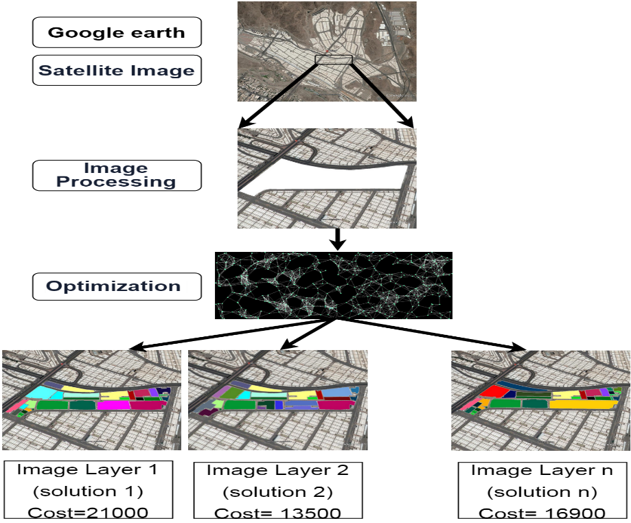

شكل (2): مثال يوضح مخرجات عملية التحسين لتوزيع مخيمات مشعر منى

###### 5- الخلاصة والنتائج المتوقعة:

عرضت هذه الدراسة تصميم مقترح يهدف لتحسين عملية توزيع المخيمات في مشعر منى من خلال استخدام طرق الذكاء الاصطناعي بهدف استغلال الحد الأقصى من المساحة المتاحة للحجاج في مشعر منى والتي بدورها تؤثر إيجابًا في زيادة الطاقة الاستيعابية من الحجاج خلال موسم الحج.

النتائج المتوقعة جراء العمل بهذا المقترح:

* رفع مستوى الراحة للحجاج.
* مساعدة متخذي القرار في تقدير الطاقة الاستيعابية القصوى لمشعر منى.
* الاستغلال الأمثل للمخيمات والمرافق داخل مشعر منى.
* تقليل الجهد والتكاليف الأخرى الناجمة عن استخدام طرق توزيع تقليدية.

في النهاية، هذه الدراسة يمكن أن تساعد الباحثين ومطوري التقنيات الذكية في البدء ببناء نهج قوي ومناسب لعملية توزيع المخيمات بطرق آلية ذكية بالاعتماد على خوارزميات التحسين والتطوير وذلك لتحقيق أقصى قدر من الفوائد التي يمكن الحصول عليها من خلال الاستخدام الفعال للموارد المتاحة.

###### المراجع:

1. Holy Makkah Municipality, www1.holymakkah.gov.sa/makkah/mashair.php, last access (Jan,2017).
2. The Development Commission of Makkah Al Mukarramah, http://www.mrda.gov.sa/planning-studies, last access (Jan,2017).
3. Ligmann-Zielinska, Arika, Richard Church, and Piotr Jankowski. "Sustainable urban land use allocation with spatial optimization." Conference Proceedings. The 8th International Conference on Geocomputation, (2005).‏
4. Sadeghi, S. H. R., Kh Jalili, and D. Nikkami. "Land use optimization in watershed scale." Land Use Policy 26.2 (2009): 186-193.‏
5. Steuer, R.E.. The ADBASE Multiple Objective Linear Programming Package/Multiple Criteria Decision-Making. CI-Tech, Windsor, England, (1995), pp.1–6.
6. Sahebgharani, Alireza. "multi-objective land use optimization through parallel particle swarm algorithm: case study baboldasht district of isfahan, iran." Journal of Urban and Environmental Engineering (JUEE) 10.1 (2016): 42-49.‏
7. Zhang, H. H., Y. N. Zeng, and L. Bian. "Simulating multi-objective spatial optimization allocation of land use based on the integration of multi-agent system and genetic algorithm." International Journal of Environmental Research 4.4 (2010): 765-776.‏
8. MAa, Shifa, H. E. Jianhua, and Feng LIUa. "Land-Use Spatial Optimization Model Based On Particle Swarm Optimization", (2010.).
9. Cao, Kai, et al. "Spatial multi-objective land use optimization: extensions to the non-dominated sorting genetic algorithm-II." International Journal of Geographical Information Science 25.12 (2011): 1949-1969.‏
10. Memmah, Mohamed-Mahmoud, et al. "Metaheuristics for agricultural land use optimization. A review." Agronomy for sustainable development 35.3 (2015): 975-998.‏